Krotoszyce, dnia 08.03.2024 r.
IB.271.9.2024r.
ZAPYTANIE OFERTOWE

Wykonanie Programu Funkcjonalno-Użytkowego dla zadania inwestycyjnego: „ Budowa Centrum Integracji Społecznej”.

Data publikacji: 08.03.2024 r.
Termin składania ofert: 18.03.2024 r. godz. 09:00

- Zamawiający: Gmina Krotoszyce, ul. Piastowska 46, 59-223 Krotoszyce
- Tryb udzielenia zamówienia
- Postępowanie prowadzone jest w trybie zapytania ofertowego z zachowaniem zasady konkurencyjności i równego traktowania Wykonawców.
- Postępowanie prowadzone jest w języku polskim.

- Termin realizacji zamówienia
Wykonawca wykona zadanie w terminie :
- przedstawienie koncepcji układu pomieszczeń i kubatury do 30 dni od daty podpisani umowy,
- złożenie wniosku o cel publiczny do 7 dni od daty zatwierdzenia koncepcji przez Zamawiającego
- sporządzenie przedmiarów, wstępnych kosztów, uzgodnień, opinii do 30 maja 2024r.
- wykonanie PFU do 30 czerwca 2024r.

- Opis sposobu przygotowania oferty
      - Oferta powinna zostać złożona na formularzu elektronicznym
      - Cena oferty musi zostać przedstawiona jako cena brutto (netto + podatek VAT),
      - Zaoferowana cena powinna uwzględniać wykonanie wszystkich prac i czynności oraz zawierać wszelkie koszty związane z realizacją zamówienia,
      - Zamawiający nie dopuszcza składania ofert częściowych,
      - Każdy oferent może złożyć tylko jedną ofertę. Zamawiający nie dopuszcza możliwości składania ofert wariantowych.
- Warunki udziału w postępowaniu
Wykonawcy ubiegający się o zamówienie muszą spełniać niżej wymienione warunki udziału w postępowaniu:
      - Posiadać uprawnienia do wykonywania działalności lub czynności w zakresie odpowiadającym przedmiotowi zamówienia,
      - Posiadać niezbędną wiedzę i doświadczenie oraz dysponować osobami zdolnymi do wykonywania zamówienia.
- Kryterium oceny ofert
Ocenie zostanie poddana cena brutto za realizację całego zamówienia. Za najkorzystniejszą ofertę zamawiający uzna ofertę zawierającą najniższą cenę. O wyborze najkorzystniejszej oferty zamawiający zawiadomi oferentów poprzez umieszczenie komunikatu na platformie zakupowej.
- Termin, miejsce i forma składania ofert
      - Oferty należy składać elektronicznie za pośrednictwem platformy zakupowej.
- Miejsce oraz termin otwarcia ofert
      - Termin składania ofert do 18.03.2024. r. o godz. 09:00.
      - Za pośrednictwem platformy zakupowej.

Dane wejściowe:
Lokalizacja inwestycji działka 748 obręb Krotoszyce
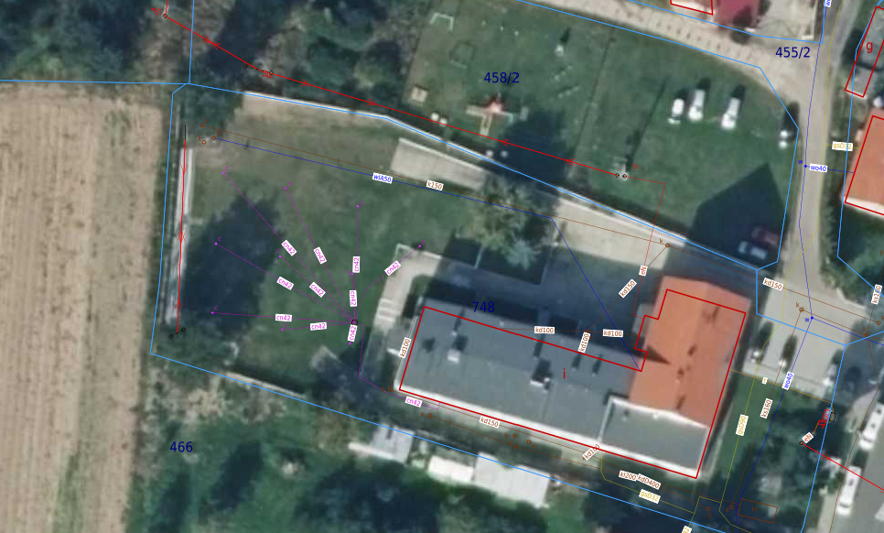

Główne przeznaczenie obiektu to Centrum Integracji Społecznej (CIS) która jest placówką aktywizacji zawodowej i przeciwdziałania wykluczeniu społecznemu działającą na podstawie ustawy o zatrudnieniu socjalnym z dnia 13 czerwca 2003 r. ( Dz. U. 2023 poz. 1143).
Zamawiający zakłada, iż będzie to obiekt w którym przebywać łącznie może około 100-150 osób ze sceną modułową.
Obiekt o wymiarach boiska 12,75×24 m spełniający najwyższe standardy energooszczędności wraz z zapleczem technicznym ( szatnia damska, męska, pomieszczenie gospodarcze, toalety).

Uzyskanie przez Wykonawcę porozumienia usunięcia kolizji z siecią elektryczną będącą w zarządzie Tauron Dystrybucja.
